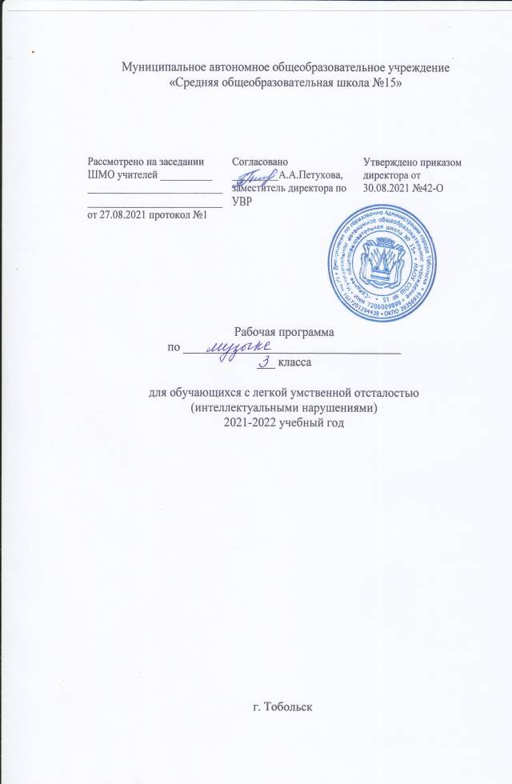
- Пояснительная записка

Рабочая программа составлена в соответствии с Федеральным законом «Об образовании РФ» от 29. 12. 2012г. за №273. с приказом от19.12.2014 № 1599 об утверждении Федерального образовательного стандарта для обучающихся с умственной отсталостью (интеллектуальными нарушениями). Зарегистрировано в Минюсте РФ 3 февраля 2015 г. Программой по музыке для специальных (коррекционных) образовательных учреждений VIII вида: 0 – 4 классы/ под редакцией И.М. Бгажноковой, 2013г., филиал издательства «Просвещение», автор И.А.Буравлева и АООП школы.
Главная задача учителя музыки – придать всем видам работы с детьми эмоциональную привлекательность. Участие детей с нарушением интеллекта в художественной деятельности дает им нравственный и эстетический опыт и укрепляет их веру в собственные силы.
Актуальность программы обусловлена потребностью общества в развитии нравственных, эстетических качеств личности человека, а особенно для детей с нарушением интеллекта. Именно средствами музыкальной деятельности возможно формирование социально активной творческой личности, способной понимать общечеловеческие ценности, гордиться достижениями отечественной культуры и искусства, способной к творческому труду, сочинительству, фантазированию.

Цель:
формирование у учащихся ценностного отношения к музыке и жизни, приобщение к разнообразным способам музыкальной деятельности, раскрытие творческого потенциала личности.

Формы и методы работы по программе:
- наглядный,
- словесный,
- практический.

Задачи:
- воспитание любви к музыке;
- освоение музыкального искусства посредством овладения музыкальными знаниями, слушательскими и исполнительскими умениями, приобретения опыта самостоятельной музыкально-творческой деятельности;
- воспитание эстетических чувств и формирование художественного вкуса;
- развитие музыкального восприятия, мышления, слуха, певческого голоса, творческих способностей учащихся.

2.Общая характеристика учебного предмета

Основы музыкальной культуры обучающихся с умственной отсталостью (интеллектуальными нарушениями) – интегративное понятие, предполагающее овладение элементарными компонентами качеств, необходимых для занятий музыкальной деятельностью, доступное всем обучающимся с умственной отсталостью (интеллектуальными нарушениями) с незначительными музыкальными способностями, не предусматривающее их целенаправленную подготовку к профессиональным занятиям музыкой (устойчивый интерес, положительная мотивация; основы музыкальных знаний, внемузыкальные представления; адекватность переживаний эмоциям, выраженным в музыке; проявление усилий в овладении музыкальной деятельностью; верное голосоведение мелодии, чистота интонирования; понимание содержания песен; точное воспроизведение ритмического рисунка, правильное звукоизвлечение при игре на простейших музыкальных инструментах).
Музыка призвана развивать детей, эмоционально, творчески обогащать их художественные впечатления.
Музыка способствует нормализации психических процессов, а также преодолению невротических расстройств, свойственных учащимся коррекционных школ.

- Место в учебном плане

Данная программа разработана на основе «Программы специальных (коррекционных) образовательных учреждений VIII вида: 0-4 классы»/ под редакцией И.М. Бгажноковой, 2007г., автор И.А.Буравлева.
На изучение данного предмета в учебном плане отводится 1 час в неделю. Из них:

1 четверть – 8 ч.
2 четверть - 8 ч.
3 четверть - 10 ч.
4 четверть - 8 ч.
Всего за год – 34 ч.

- Планируемые результаты

Личностные результаты:
- чувство гордости за свою Родину, российский народ и историю России, осознание своей этнической и национальной принадлежности на основе изучения лучших образцов фольклора, шедевров музыкального наследия русских композиторов, музыки Русской православной церкви, различных направлений современного музыкального искусства России;
– целостный, социально ориентированный взгляд на мир в его органичном единстве и разнообразии природы, культур, народов и религий на основе сопоставления произведений русской музыки и музыки других стран, народов, национальных стилей;
– умение наблюдать за разнообразными явлениями жизни и искусства в учебной и внеурочной деятельности, их понимание и оценка
– умение ориентироваться в культурном многообразии окружающей действительности, участие в музыкальной жизни класса, школы;
– уважительное отношение к культуре других народов; сформированность эстетических потребностей, ценностей и чувств;
– развитие мотивов учебной деятельности и личностного смысла учения; овладение навыками сотрудничества с учителем и сверстниками;
– ориентация в культурном многообразии окружающей действительности, участие в музыкальной жизни класса, школы; – формирование этических чувств доброжелательности эмоционально-нравственной отзывчивости, понимания и сопереживания чувствам других людей; – развитие музыкально-эстетического чувства, проявляющего себя в эмоционально-ценностном отношении к искусству, понимании его функций в жизни человека и общества.
Предметные результаты:
Развитие эмоциональной отзывчивости и эмоционального реагирования на произведения различных музыкальных жанров и разных по своему характеру.
Пение соло и хором. Умение различать части песни.
Овладение умением спокойно слушать музыку, адекватно реагировать на художественные образы, воплощенные в музыкальных произведениях
Эмоциональная реакция на произведения различных музыкальных жанров и разных по своему характеру
Умение определять разнообразные по форме и характеру музыкальные произведения.

Коммуникативные - вступать в контакт и работать в коллективе, способность использовать полученные навыки и умения.
Регулятивные - адекватно соблюдать ритуалы школьного поведения (поднимать руку, выходить из-за стола)
Минимальный уровень:
- определение содержания знакомых музыкальных произведений;
- представления о некоторых музыкальных инструментах и их звучании;
- пение с инструментальным сопровождением и без него (с помощью педагога);
- выразительное совместное исполнение выученных песен с простейшими элементами динамических оттенков;
- знание нотной записи: скрипичный ключ, нотный стан и счет линеек.
Достаточный уровень:
- распределять дыхание при пении небольшой фразы из выученной песни;
- использовать приемы распева – на 1 слог 2 звука;
- петь знакомую мелодию и правильно артикулировать в сопровождении инструмента и без него;
- различать звучание симфонического и народного оркестров;
- различать на слух песню, танец, марш;
- использовать приемы игры на ударных инструментах: бубен, маракас, деревянные ложки, металлофон;
Диагностический инструментарий: в 3 классе диагностика проводится 2 раза в год (в конце первого полугодия и по окончанию учебного года) по системе бальной оценки.

Система бальной оценки результатов по музыке

Балл | Характеристика продвижений
0 баллов | Действие отсутствует, обучающийся не понимает его смысла, не включается в процесс выполнения вместе с педагогом.
1 балл | Обучающийся смысл действия понимает фрагментарно и выполняет задание с большим количеством ошибок, выполнение действия связывает с конкретной ситуацией, выполняет задание только по инструкции педагога, или не воспринимает помощь;
2 балла | Обучающийся выполняет действие после первичной и дополнительных фронтальной, групповой или индивидуальной инструкции. Нуждается в активной помощи педагога. Помощь использует с трудом, с ошибками. В отдельных случаях способен выполнить его самостоятельно.
3 балла | Способен самостоятельно выполнять действие в определенных ситуациях, нередко допускает ошибки, которые исправляет после индивидуальной помощи педагога;
4 балла | Обучающийся выполняет задание после первичной и дополнительной фронтальной инструкции  с 1 - 2 незначительными ошибками. Хорошо использует незначительную помощь педагога;
5 баллов | Обучающийся выполняет действие после первичной инструкции педагога без помощи и без ошибок или с одной незначительной ошибкой, которую сам исправляет после самопроверки. В помощи педагога почти не нуждается.

5.Содержание программы

Работа в школе с детьми с нарушенным интеллектом требует повышенного внимания со стороны педагога. Возможности восприятия предмета у таких детей ограниченны, но, тем не менее, они в состоянии овладеть предусмотренными программой навыками, понять и запомнить материал.
Пение
На первых уроках учитель прослушивает детей, проверяет в игровой форме уровень развития их музыкального слуха и фиксирует показатели – диапазон голоса и качество интонирования.
Программой предусмотрена систематическая работа над четким и ясным произношением текста.
Особое внимание при работе с учащимися уделяется выработке техники правильного дыхания, развитие которой зависит от подбора репертуара и материала для вокальных упражнений.
Музыкальный материал для пения:
«Скворушка прощается» - музыка Т. Попатенко, слова М.Ивенсен, «Песня о школе» - музыка Д.Кабалевского, слова И.Мазина, «Родина моя» - музыка А. Абрамова, слова И.Мазина, «Ногодняя полька» - музыка Т.Попатенко, слова Г.Ладонщикова, «Как на тоненький ледок» - русская народная песня, «Пойду ль я, выйду ль я» - русская народная песня, «Мы знаем песенку» - музыка Р.Рустамова, слова Д.Широкова, «Самая хорошая» - музыка В.Иванникова, слова Л.Фадеевой, «Дружат дети всей земли» - музыка Л.Львова – Компанейца, слова В.Викторова. «»Наша песенка простая» - музыка А.Александрова, слова М.Ивенсен, «Кисель» - русская народная песня, «Перепелочка» - белорусская народная песня.
Игра на музыкальных инструментах
На уроках целесообразно применять ударно - шумовые инструменты: бубен, треугольник, деревянные ложки, барабан, маракас, металлофон.
Предложенные выше произведения содержат разную степень трудности – от простейшего, предназначенного только для учебных целей, до более сложного, предназначенного для выступления на школьных концертах, где особенно эффектны произведения с ритмическим аккомпанементом.
Слушание музыки
Чтобы воспитать любовь к музыке, надо научить детей ее слушать, и обязательно в качественном исполнении. Здесь на помощь учителю приходят технические средства воспроизведения звука (аудиозаписи, видеофильмы). Сказочность, мир игрушек и животных – вот что привлекает ребенка в начальных классах при прослушивании музыки. Песня, марш и танец – основные жанры, составляющие содержание изученного предмета.
Музыкальные произведения для слушания:
«Сурок» - музыка Л.Бетховина, слова И – В. Гете, «Марш» - музыка С.Прокофьева, «Марш тореадора» из оперы «Кармен» Ж.Бизе, «Итальянская полька» - музыка С.Рахманинова, «Вальс» из балета «Золушка» С.Прокофьева, «Осень» - музыка П.Чайковского, слова А.Плещеева, «Походная» - музыка Л.Бетховина.
Музыкальная грамотность
Главное в младших классах – это дать понятие о высоте звука, силе звучания (пиано, форте) и длительности звучания (длинные и короткие звуки), элементарные сведения о нотной записи: скрипичный ключ, нотный стан, счет линеек, добавочная линейка, графическое изображение нот, порядок нот в гамме до мажора. Музыкальная грамотность должна стать средством познания музыки.

6. Тематическое планирование
Разделы, темы | Кол-во часов | Основные виды деятельности  обучающихся
Пение | 16 | Разучивание песни. Исполнение без сопровождения простых, хорошо знакомых песен; различение мелодии;  исполнение выученных песен ритмично и выразительно, сохраняя строй и ансамбль.  Музыкальные произведения для пения  Первая четверть:  - Веселые путешественники. Из одноименного кинофильма. Музыка М. Старокадомского, слова С. Михалкова.  - Песенка Крокодила Гены. Из мультфильма «Чебурашка». Музыка В. Шаинского, слова А. Тимофеевского.  - Первоклашка. Из кинофильма «Утро без отметок». Музыка В. Шаинского, слова Ю. Энтина.  - Дружба школьных лет. Музыка М. Парцхаладзе, слова М. Пляцковского.  Вторая четверть:  - Снежная песенка. Музыка Д. Львова-Компанейца, слова С. Богомазова.  - Почему медведь зимой спит? Музыка Л. Книппера, слова А. Коваленкова.  - Новогодний хоровод. Музыка А. Филиппенко, слова Г. Бойко.  Третья четверть:  - Стой, кто идет? Музыка В. Соловьева-Седого, слова С. Погореловского.  - Праздничный вальс. Музыка А. Филиппенко, слова Т. Волгиной.  - Песня Чебурашки. Музыка В. Шаинского, слова Э. Успенского.  - Бескозырка белая. Музыка В. Шаинского, слова 3. Александровой.  Четвертая четверть:  - Пойте вместе с нами. Музыка и слова А. Пряжникова.  - Белые кораблики. Музыка В. Шаинского, слова Л. Яхнина.  - Чунга-Чанга. Из мультфильма «Катерок». Музыка В. Шаинского, слова Ю. Энтина.  - Голубой вагон. Из мультфильма «Старуха Шапокляк». Музыка В. Шаинского, слова Э. Успенского.  - Кашалотик. Музыка Р. Паулса, слова И. Резника.
Элементы музыкальной грамоты | 2 | Знакомство с нотным станом, нотами, основными музыкальными понятиями. Различение музыкальных коллективов (оркестр, ансамбль), определять высоту и длительность звуков, музыкальные инструменты и их звучание (орган, арфа, флейта)
Слушание музыки | 14 | Слушание музыки, определение темпа и ритма музыки.  Музыкальные произведения для прослушивания  - Ф. Шуберт. Аве Мария.  - Дж. Бизе. Ария Тореадора. Из оперы «Кармен».  - Дж. Верди. Триумфальный марш. Из оперы «Аида».  - В. Моцарт. Аллегро. Из «Маленькой ночной серенады», к. 525.  - М. Теодоракис. Сиртаки.  - П. Чайковский. Вальс цветов. Из балета «Щелкунчик». Е. Крылатое. Крылатые качели. Из телефильма «Приключения Электроника».  - Ф. Шуберт. Музыкальный момент. Соч. 94, № 3.  - Чему учат в школе. Музыка В. Шаинского, слова М. Пляцковского.  - Наш край. Музыка Д. Кабалевского, слова А. Пришельца.  - Мир похож на цветной луг. Из мультфильма «Однажды нутром». Музыка В. Шаинского, слова М. Пляцковского.  - Прекрасное далеко. Из телефильма «Гостья из будущего». Музыка Е. Крылатова, слова Ю. Энтина.  - Бу-ра-ти-но. Из телефильма «Приключения Буратино». Музыка А. Рыбникова, слова Ю. Энтина.  - Облака. Музыка В. Шаинского, слова С. Козлова.  - Кабы не было зимы. Из мультфильма «Зима в Простоквашино». Музыка Е. Крылатова, слова Ю. Энтина
Повторение | 2 | Исполнение без сопровождения простых, хорошо знакомых песен; различать мелодию и сопровождение в песне и в инструментальном произведении;  исполнять выученные песни ритмично и выразительно, сохраняя строй и ансамбль.
Итого: | 34

8. Материально – техническое обеспечение

- детские музыкальные инструменты (бубен, барабан, треугольник, маракасы, колокольчики);
- народные инструменты (деревянные ложки, свистульки, трещотки);
- звукозаписывающее, звукоусиливающее и звуковоспроизводящее оборудование;
- оборудование для видеозаписи и видеовоспроизведения, проекционное оборудование с экраном;
- персональный компьютер (с необходимыми текстовыми, в том числе музыкальными, редакторами, программным обеспечением для подготовки презентаций, видеоматериалами, аудиозаписями;
- нотный материал, учебно-методическая литература, научно-популярная литература по музыкальному искусству;
- дидактический материал (репродукции картин, портреты композиторов и исполнителей, плакаты с изображением музыкальных инструментов различных составов оркестров, хоров, ансамблей; таблицы с признаками средств музыкальной выразительности, картинки, рисунки, фигурки, макеты; элементы театрального реквизита: маски, шапочки, костюмы сказочных персонажей).

